Profesia, spol. sr.o.
Opletalova 1015/55, 110 00
Praha 1 -Nové Město
HYPERLINK "../../../../AppData/Local/Microsoft/Windows/INetCache/Content.Outlook/AppData/Local/Temp/www.profesia.cz" www.profesia.cz

25, 811 09 Bratislava
Mob: +421 917 697 726
Tel: +421 2 322 09 175
Fax: +421 2 322 09 118
E-mail: HYPERLINK "mailto:media@profesia.sk" media@profesia.sk
Web: www.profesia.skProfesia, spol. sr.o.
Pribinova 25, 811 09 Bratislava
Mob: +421 917 697 726
Tel: +421 2 322 09 175
Fax: +421 2 322 09 118
E-mail: HYPERLINK "mailto:media@profesia.sk" media@profesia.sk
Web: www.profesia.sk

Kromě angličtiny zaměstnavatelé nejčastěji požadují němčinu a francouzštinu

Praha, 15. června 2016 – V dnešní době je dobrá znalost alespoň jednoho cizího jazyka předpokladem pro získání slušného zaměstnání. Nejčastěji jde o angličtinu, vzhledem k sousedství s Německem a Rakouskem je u nás frekventovaná také němčina. Znalost dalších, a nejen evropských jazyků, se může stát dobrým východiskem pro start zajímavé kariéry – a nemusí jít pouze o záměr uplatnit se v zahraničí. Řada zahraničních investorů potřebuje lidi s dobrou znalostí jejich rodného jazyka, některé nadnárodní firmy v České republice navíc budují centra pro podporu svých aktivit v dalších zemích.
„Podle našich zkušeností tři čtvrtiny pracovních nabídek obsahují požadavky na znalost cizího jazyka. Je vyžadována kromě manažerských funkcí většinou také u administrativních pracovníků a specialistů na podporu zákazníků, není ale výjimkou ani u kvalifikovaných dělnických profesí a některých typů služeb,“ říká Zuzana Lincová, ředitelka Profesia.cz. „Pro uchazeče o zaměstnání jsou dobré jazykové znalosti vždy výhodou. Je ale třeba zdůraznit, že ve svém životopise by si rozhodně neměli vymýšlet a nadsazovat je – dají se velmi jednoduše ověřit a personalisté to také často dělají.“
V České republice se alespoň jedním cizím jazykem domluví podle dat ČSÚ dvě třetiny lidí, což je pod průměrem EU. Kromě angličtiny, jejíž znalost ve svých životopisech deklaruje 69 % uchazečů o práci na Profesia.cz, u nás lidé nejčastěji umějí německy (40 %), rusky (16 %), francouzsky a španělsky (shodně 4 %). Nejlepší jazykovou vybavenost uvádějí mladí lidé do 25 let. U mladších ročníků je patrná lepší znalost angličtiny, ostatní jazyky jsou více zastoupeny u starších ročníků – zejména němčina a ruština. Znalost jednoho cizího jazyka uvedlo ve svých životopisech 36 % lidí, dvou jazyků 35 %, tří 10 %; žádnými jazykovými znalostmi se nepochlubilo 17 % uchazečů o práci.
Zajímavé šance i pro čerstvé absolventy, pokud jsou jazykově vybavení, nabízí společnost Accenture. „Šance mají zejména uchazeči, kteří kromě angličtiny aktivně ovládají ještě další evropský jazyk – obzvláště němčinu, nebo třeba holandštinu, švédštinu, francouzštinu či španělštinu. Pro tyto kandidáty máme vhodné pozice v našem centru sdílených služeb pro klienty z celého světa,“ říká Marek Gešo z Accenture. „Anglický jazyk potřebují i lidé v dalších našich divizích – jako třeba Consulting nebo Technology – kteří pracují v nadnárodních týmech a spolupracují se zástupci špičkových firem z řad našich zákazníků po celém světě.“
Jaké jazykové znalosti nejčastěji požadují zaměstnavatelé? Opět dominuje angličtina (37 %), často je podmínkou přijetí znalost němčiny (13 %). Ostatní jazyky jsou vyžadovány méně často, a to v méně než jednom procentu nabídek. Jde zejména o francouzštinu, ruštinu, maďarštinu, holandštinu a italštinu. Nejvíce jsou požadavky na jazykovou vybavenost zastoupeny u firem působících v Praze, Jihomoravském a Olomouckém kraji. Ruštinu nejčastěji v podmínkách pro přijetí uvádějí zaměstnavatelé v Karlovarském kraji, kde je frekventovaným požadavkem také znalost němčiny – stejně jako v krajích Plzeňském, Královehradeckém a Olomouckém. Zatím poměrně zřídka zaměstnavatelé požadují znalost neevropských jazyků – nejčastěji jde o arabštinu, čínštinu a vietnamštinu; jedná se ale o řádově jednotky až desítky míst ročně.

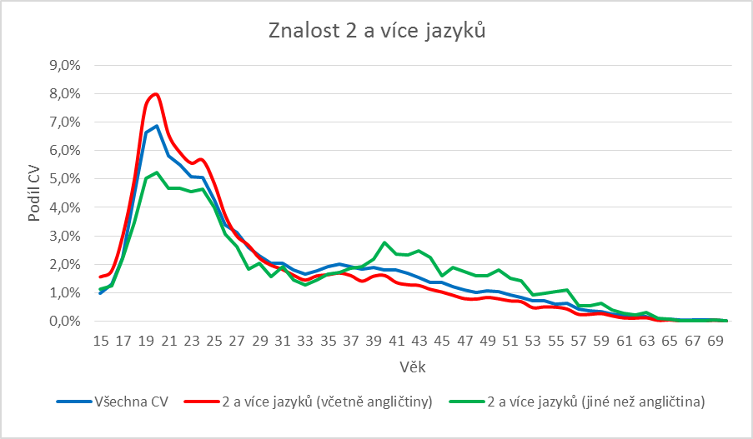
Graf: jazykové znalosti uváděné v životopisech - rozdělené podle věku; zdroj Profesia.cz

